电功与电热
一、选择题：
1．下列单位中，不是电功单位的是（ ）
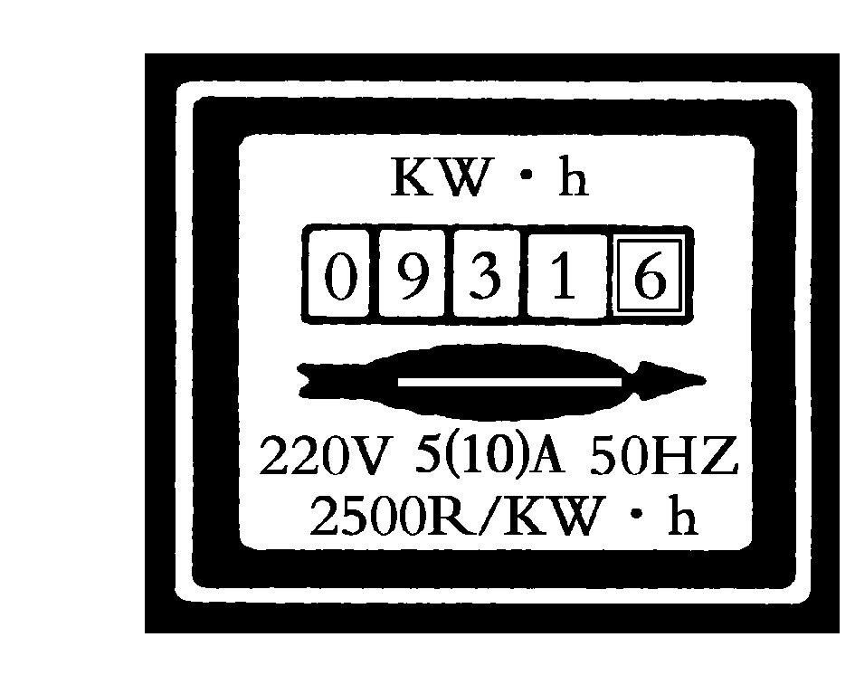
A. 千瓦.时 B. 焦耳 C. 伏.安 D. 伏.安.秒
2.对于图1中的各种数据，下列说法不正确的是（ ）
A．电能表正常工作时的电压一定为220V，电流一定为10A
B．每消耗1kW·h的电能，电能表的转盘转3000转
C．同时使用的用电器流过干路的电流不能超过10A
D．电能表读数的单位是kW·h 图1
3．标有“220V 100W”字样的家用电器正常工作时的电功率 （ ）
A．大于100瓦 B．小于100瓦 C．等于100瓦 D．等于100瓦
4.今年四月，美国《科学》杂志发表“新超导体将中国物理学家推到最前沿”的评述,这表明，在新超导体研究领域，我国取得了令人瞩目的成就,假如人们已研制出常温下的超导体，则可以用它制作（ ）
A．家用保险丝 B．白炽灯泡的灯丝 C．电炉的电阻丝 D．远距离输电导线
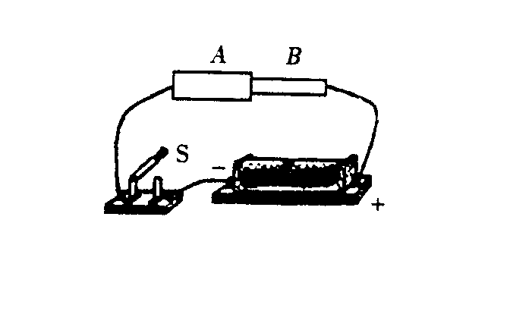
5.家用的手电筒．用干电池作电源．正常发光时电流为O．32A,小灯泡的电功率接近：（ ）
A．1W B．10W C．0.1KW D．1KW
6．在图2中，导体A、B是由同种材料做成的，A和B等长，但
A比B的横截面积大，当S闭合后，在相同时间内，下列叙述正
确的是 （ ）
图2
A．电流通过A、B所做的功是Ｗ_{Ａ}＞Ｗ_{Ｂ} B．电流通过A、B所做的功是Ｗ_{Ａ}＜Ｗ_{Ｂ}
C．电流通过A、B所做的功是Ｗ_{Ａ}＝Ｗ_{Ｂ} D．无法比较电流通过A、B时做功的大小
7．将一个标有“12V 15W”的灯泡接入某电路时，测得通过它的电流是1A，则它的实际功率（ ）
A．小于15W B．等于15W C．大于15W D．不能确定
8．闭合开关后，下图3中的四个灯泡都正常发光，其中最亮的是（ ）
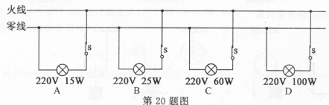

图3
9．我们知道，电炉通电后，电炉丝热得发红，而与电炉丝相连的导线却不怎么发热。其原因是（ ）
A．导线的电阻小 B．电炉丝的电阻小
C．通过导线的电流大 D．通过电炉丝的电流大
10．洗衣机、电冰箱、电脑等许多家用电器均使用三脚插头与电源插座连接，如图4所示。细心观察可以发现，三脚插头中与用电器金属外壳连接的那个插脚比另外两个插脚要稍长。这样的设计主要考虑下列哪一因素（ ）
A．有利于识别火线和零线插脚 B．插入插座中可更稳固
C．使插头的造型更美观 D．插入插座时，可确保用电器外壳先接地
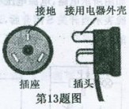
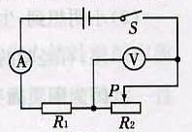
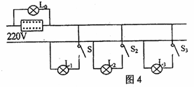

图4 图5 图6
11．如图5所示电路．闭合开关s．当滑动变阻器的滑片P向右移动时，下列说法中正确的是（ ）
A．电流表的示数变大 B．电压表的示数变小
C．电路的总电阻变小 D．电路的总功率变小
12．如图6为一条刚装好的民用照明电路，在未装保险丝之前，先将规格为“220V40W”的白炽灯L₀接在火线上要装保险丝的两个接线柱上，当只闭合S₁时，L₀和L₁都呈暗红色；当只闭合S₂时，L₀正常发光：当只闭台S₃时，L₀不亮。下列判断正确的是（ ）
A．L_{l}所在支路短路 B．L₂所在支路短路C．L₃所在支路短路 D．L₂所在支路开路
二、填空题：
13．电流做功的实质：电流做功的过程中，就是 能向
能转变的过程。例如：电流通过电风扇时，电流做功主要将电能转化为 ；
电流通过电饭煲时，电流做功将电能转化为 ；对蓄电池充电时，电
流做功主要将电能转化为 。
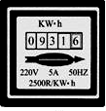
14．家庭照明电路的电压为 伏，电灯与电灯之间是 的（选填“串联”或“并联”），电能表是用来测量 的仪表, 图7所示的是小明家的电能表,示数是 KW·h,，他家可以同时使用的用电器的总功率最大是 W。
15．如图8是家庭电路中常用的一种灯泡以及灯泡上的铭牌。 图7
⑴根据它的铭牌，你能知道的物理量有： 、 。（写出两个物理量的名称及其数值）
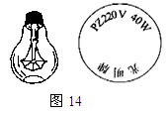
⑵根据铭牌上的信息，通过计算你还能知道的物理量有： 、 。（写出两个物理量的名称及其数值）
(3) 这只灯泡正常工作 小时消耗1度电．若这只灯泡连续正常工作10小时将耗电 焦耳 。 图8
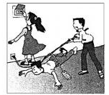
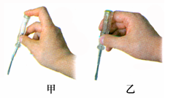
16．使用测电笔来判别照明电路的火线和零线时，如图9
所示手必须接触________，当笔尖接触导线时，若氖管发
光，则该导线是________线。为宣传安全用电，某同学制
作了一幅宣传画，如图10所示，清为该宣传画配上解说
词：___________________________ 图9 图10
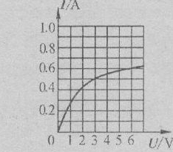
17.灯泡L的额定电压为6V，小星通过实验测得其电流随电压变化的曲线如图11。由图可知，当小灯泡L正常发光时，通过其灯丝的电流是_______A；通过调节滑动变阻器，使小灯泡两端的电压为3V，则此时小灯泡L消耗的实际功率为_______W。
18．有一个标有“8V、2W”的小灯泡．如果接在12V的电源上必须______ 图11
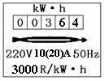
联一个电阻值为____ Ω的电阻才能使小灯泡正常发光，此时在这个电阻上消耗的电功率是___ W。
19．小明利用如图12所示电能表测量电冰箱的功率，在此表后面只接一个电冰箱时，小明发现3min表盘转了15r，则电冰箱在这段时间内消耗的电能是 KW·h，合 J,电冰箱的功率是 W。 图12
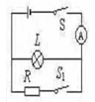
20．如图13所示，电源电压恒定。小灯泡L标有“3V 0.6W”字样，R为定值电阻，闭合S，断开S₁，小灯泡正常发光；若再闭合S₁，发现电流表示数变化0.3A ，则R的阻值为_______Ω，此时灯泡L和电阻R消耗的功率之比是_______
三、作图题：
21．如14所示，用笔画线代替导线将电灯和开关接到电路中插座单独使用。 图13
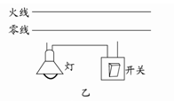
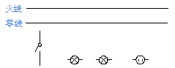

.
四、实验探究题： 图14
22．在测定“小灯泡电功率”的实验中，电源电压为4.5V，小灯泡额定电压为2.5V、电阻约为10Ω。
(1)连接电路时开关应 ，电流表的量程应选0~ A。
(2)请你用笔画线代替导线，将图15中的实物电路连接完整。
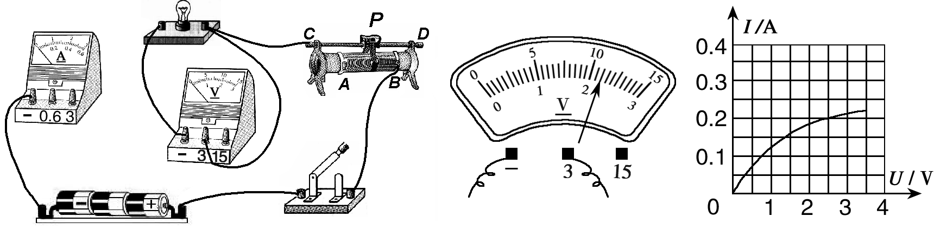

图15 图16 图17
(3)闭合开关前，图15中滑动变阻器的滑片P应位于 （选填“A”或“B”）端。
(4)小叶同学闭合开关，移动滑片P到某一点时，电压表示数（如图16所示）为 V，若他想测量小灯泡的额定功率，应将图15中滑片P向 （选填“A”或“B”）端移动，使电压表的示数为2.5V。
(5)小向同学移动滑片P，记下多组对应的电压表和电流表的示数，并绘制成图17所示的I－U图像，根据图像信息，可计算出小灯泡的额定功率是 W。
(6)小勇同学在实验中连接好电路，闭合开关，移动变阻器滑片P，发现小灯泡始终不亮，电压表有示数，电流表无示数，原因可能是 （写出一种即可）
图23
23．小明和小玲想利用如图18所示的装置探究“导体产生的热量与电阻大小的关系”。两瓶煤油中都浸泡着一段金属丝，烧瓶A中的金属丝是铜丝，电阻比较小，烧瓶B中的金属丝是镍铬合金丝，电阻比较大。温度计显示煤油的温度。
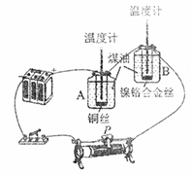
（1）这两个烧瓶中所盛煤油的质量应该_______________.实验中把铜丝与镍铬合金丝串联的目的______________________________。
（2）小玲问小明：“自来水比较容易获得，干嘛不用水来代替煤油”。对于这个问题，小明与他的同学给出了下列四种答案，你认为最合理的是 （ ）
A．因为没有有颜色便于观察 B．因为煤油的沸点高
C．因为煤油有比较小的密度 D．因为煤油有比较小的比热容（3）实验中，给图中的装置通电一段时间后，切断电源， 根据铜丝和镍铬合金丝 的大小以及观察到的 ， 图18
可得通电导体产生热量的多少与电阻的关系．
五、计算题：
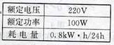
24．右表是一台冰箱铭牌上的一些相关信息，其中耗电量0.8KWh／24h”的含义是：冰箱24小时消耗电能O.8千瓦时。妈妈说：“电冰箱虽接在家庭电路中，但它并不总是处于工作状态。”请仔细观察铭牌上的信息，通过计算来说明妈妈的说法是正确的。
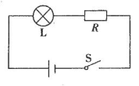
25．如图19所示，小灯泡L上标有“6V 3W”字样，定值电阻R=6Ω，当开关S闭合时，小灯泡正常发光。求：
(1)小灯泡正常发光时的电流；
(2)定值电阻两端的电压；
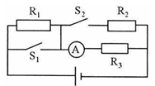
(3)定值电阻R在l0s内消耗的电能。 图19
26．如图20所示的电路中，R₁＝6Ω，R₂＝20Ω，R₃＝30Ω，电源电压保持不变。当S₁、S₂都闭合时，电流表的示数是0.6A，求：
(1)电源电压是多少?这时R₂中的电流是多少?
(2)当S₁、S₂都断开时，1分钟R₁产生的热量是多少? 图20

